BGG: Board Games Geek –

Board Games Events Manager

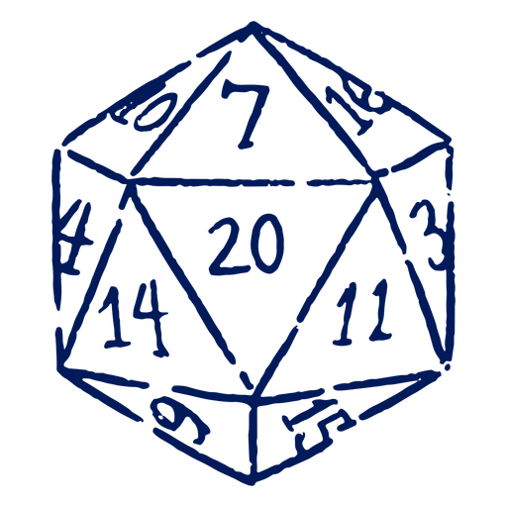

Victor Ibañez Emborujo 31/05/2025

INDICE

Indice
INDICE 2
FUNCIONALIDAD 3
LOGIN / REGISTER 3
MENUBAR 3
PARTIDAS 4
MIS PARTIDAS 5
PERFIL 6
REFLEXIÓN 6

FUNCIONALIDAD

El motivo de la creación de esta aplicaicón es la gestión de partidas de juegos de mesa en una asociación a pequeña escala, debe contar de un login y registro, un panel principal con un listado de las partidas existentes, una ventana en la que veremos las partidas que hayamos creado nosotros asi como un botón que nos permita acceder aun formulario de creación de las mismas. También constará de una ventana de perfil con los datos del usuario y dos botones: logout y editar perfil

LOGIN / REGISTER

Nada más inicial la aplicación podremos observar el formulario del login del usuario, este nos pedira email y contraseña para poder iniciar sesión. En caso de carecer de credenciales podemos pulsar el texto debajo del boton de login para redirigirnos al registrar.
Este nos pedirá username, email y contraseña para poder realizar el registro, una vez realizado el registro se nos redirigirá nuevamente al login para volver a intentar el inicio de sesión.

MENUBAR

Una vez hemos iniciado sesión en la aplicación podremos observar las 2 posibles ventanas Fragment a las que podemos acceder, Partidas, Mis partidas y Perfil. Por defecto se empezará en Partidas.



PARTIDAS

En esta ventana podemos observar todas las partidas que han sido creadas por los diferentes usuarios. La información de la cardview continene El nombre del juego de mesa, el numero de plazas/jugadores y la fecha asignada para la partida.
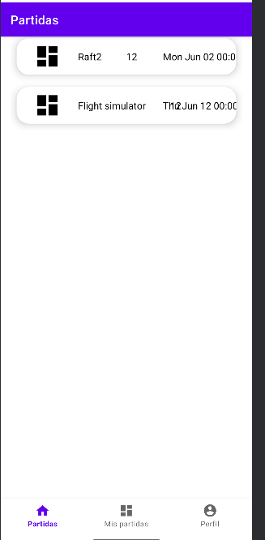
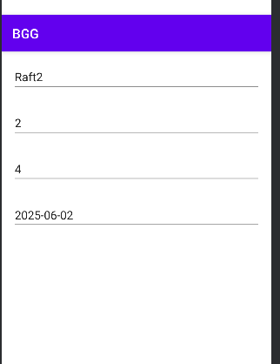
Si clickamos sobre una parida accederemos a una view con detalles de la misma.

MIS PARTIDAS
En esta ventana podremos observar el listado de partidas que hayamos creado nosotros asi como un botón que nos desplazará la formulario de creación de partidas.
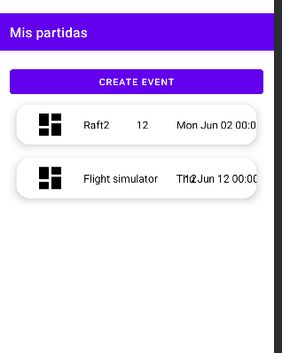

Si hacemos doble click iremos al formulario de edición, en el que a parte de darnos la oportunidad de editar los datos del registro de la partida, podremos eliminarla si asi queremos.
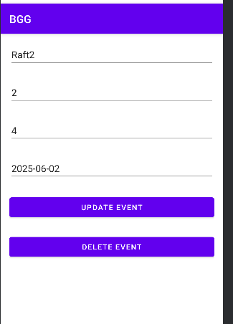

Por ultimo si pulsamos el botón de crear partida, iremos al formulario de creación correspondiente.
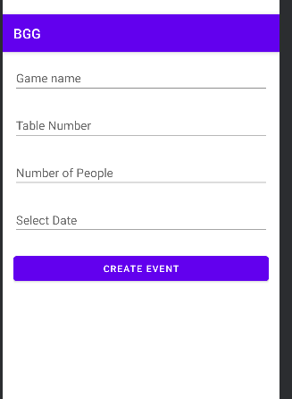

PERFIL

En esta ventana podremos ver en orden: el nombre del usuario, botón de logout, y un formulario de edición de datos de usuario. El nombre e email está prerellenados pero es obligatorio introducir la contraseña para editar el usuario.
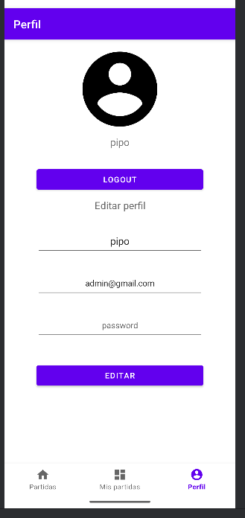

REFLEXIÓN
En un principio quería tratar este proyecto como una continuación de una base de proyecto web anterior en la que trabajé hace unos años. Al igual que la aplicación consistía en un gestor de partidas de juegos de mesa, con la funcionalidad en caso real de aplicarla a una asociación de la zona. El proyecto web tenía una base totalmente funcional y usaba un gestor propio de la api de la BGG (Board Games Geek) para compilar los datos recibidos del xml a json para poder gestionar la busqueda por id, o por nombre de cualquier juego de mesa existente en su base de datos.
Al empezar el proyecto quise replicar la utilidad traduciendo el codigo de la api que ya había creado para integrarlo en la aplicación movil, sin embargo a pesar de que en un principio parecía que iba bien encaminado, se complicó la aplicación del mismo de la misma manera en la que funcinaba en el entorno web, por lo que se decidió reducir la escala del proyecto.
Por ultimo, cabe destacar que si bien, los xml funcionan bien a mi parece se me hace mucho más comodo el desarrollo en kotlin utilizando compose, con más tiempo y con otras rubricas me gustaría intentar aplicar completamente la idea original.

